

C++第二课 数据类型与算数运算

课程讲义

蒸汽创客 青少年大编程教育中心

模块一：课堂框架笔记

老师将本节课的知识点通过思维导图的形式展示给同学们，请同学们对知识点进行梳理，补全框架。以后每学习一节课，同学们可以自主将所学习的知识利用思维导图做出来。其实思维导图不仅可以使用在编程上，其他学科知识也可以使用。

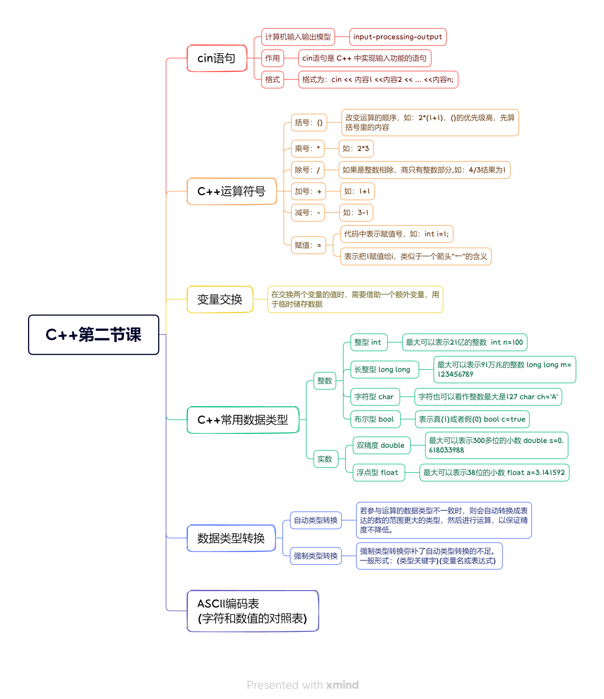

**模块二：课堂干货内容**

1. **cin语句**

**计算机输入输出模型**

**input**

**output**

**processing**

没有输入我们无法描述一个问题

没有输出我们无法获得一个答案

解决问题的过程

* + cin 语句是 C++ 中实现输入功能的语句，其格式为：

**cin << 内容1 <<内容2 << … <<内容n；**

记忆方法：箭头指向屏幕内侧，故>>是输入的符号

* + 注意：在使用 cin 语句从键盘输入多个数据项的时候，一定要注意三个一致：

1. **数据个数**一致（一个萝卜一个坑）
2. **输入顺序**一致（先来后到）
3. **数据类型**一致（对号入座）

* **cin**读入一个变量数据时是以空格或回车符作为结束标志的。

1. **C++运算符号**

* 注意：

1. 优先级由高到低。
2. 如果除号"/"两边都是整数，则表示整除，其结果只保留整数部分，自动舍去小数部分。

|  |  |  |
| --- | --- | --- |
| **数学符号** | **C++中的运算符号** | **说明** |
| () | () | 改变运算的顺序，如：2*(1+1)，()的优先级高，先算括号里的内容 |
| × | * | 2*3 |
| ÷ | / | 如果是整数相除，商只有整数部分，4/3，结果为1 |
| + | + | 1+1 |
| - | - | 2-1 |
| = | = | 代码中表示赋值号，int i=1;  表示把1赋值给i，类似于一个箭头“←”的含义。 |

赋值：

1. 格式：变量=表达式；
2. “=”是赋值符号，而不是数学中的等号；
3. 赋值符号表示把右边的数值赋值给左边的变量。
4. 例如a=3,就是把3这个数值给变量a。

先定义后赋值，如int a;a=1234;

初始化赋值，如int a=1234;

1. **变量交换**

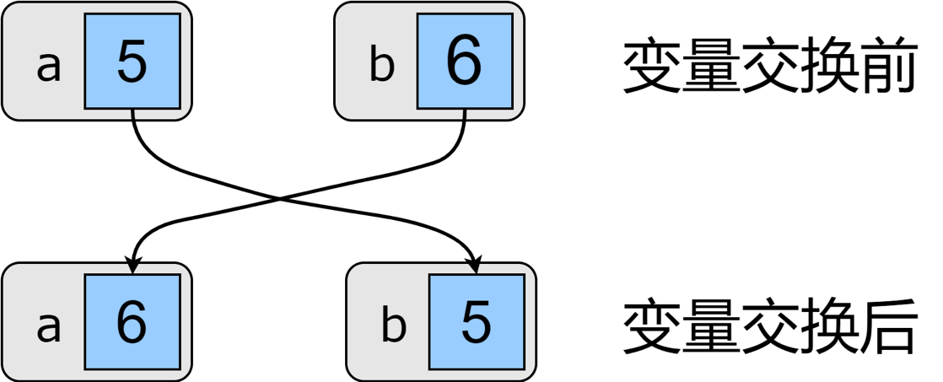

* 在交换两个变量的值时，需要借助一个额外变量，用于临时储存数据

1. **C++常用数据类型**

|  |  |  |  |  |
| --- | --- | --- | --- | --- |
| **数系** | **名称** | **关键字** | **描述** | **应用** |
| **整数** | **整型** | **int** | **最大可以表示21亿的整数** | **int n=100** |
| **长整型** | **long long** | **最大可以表示91万兆的整数** | **long long m=123456789** |
| **字符型** | **char** | **字符也可以看作整数最大是127** | **char ch=’A’** |
| **布尔型** | **bool** | **表示真(1)或者假(0)** | **bool c=true** |
| **实数** | **双精度** | **double** | **最大可以表示300多位的小数** | **double s=0.618033988** |
| **浮点型** | **float** | **最大可以表示38位的小数** | **float a=3.141592** |

字符类型：

1. 计算机使用数字编码来处理字符，即用特定的整数表示特定的字符。
2. 用char类型用于存储字符，实际char类型存储的是整数而不是字符。
3. 计算机里数字和字符有一一对应的关系，他们可以相互转换。
4. **数据类型转换**

自动类型转换：若参与运算的数据类型不一致时，则会自动转换成表达的数的范围更大的类型，然后进行运算，以保证精度不降低。

* + - char -> int -> long long
    - int -> float -> double

强制类型转换：强制类型转换弥补了自动类型转换的不足。

一般形式：(类型关键字)(变量名或表达式)

1. **ASCII编码表(字符和数值的对照表)**

